История России: Эпоха Петра I Великого
„Петровская “ эпоха в истории России сложна и неоднозначна. Во всяком случае, она имеет для развития, формирования и понимания России решающее значение.
По мнению некоторых историков, Петр расколол историю России надвое – на Россию допетровскую и пост петровскую.
С другой стороны, особенно в начале 21 в., можно прийти к выводу, что реформы Петра I не обозначали радикального разрыва с прошлым, что кардинальные преобразования российского государства зародились уже раньше, при Иване IV, и Петр I их только расширил и укрепил, дал толчок к ускоренному развитию страны.

Петровская эпоха и Московское государство

Сходства
Уже в Московском государстве проходил процесс централизации страны, были заложены первые органы государственного управления.
Петр I, продолжив эту традицию, основал Сенат и Коллегии , правил при помощи указов .
Петр I развил мечту Ивана IV о „воссоединении исконно русских земель“ и вел империалистические войны.

Разницы
Московская Русь воплощала идеал „Святой Руси“: все в жизни было выражением христианского смысла.
Петр I не был религиозным человеком. Он подчинил церковь государству, а ее главой назначил светское лицо.
В Московском государстве и вообще в Древней Руси люди уважали старину и негативно относились ко всему новому (в средневековом народном мышлении все новое происходит от дьявола).
Петр I произвел сдвиг государства, и общества от средневековья к новому времени. Произошла европеизация практически во всех областях жизни. Царь заставлял население менять образ жизни часто в принудительном порядке.

Путь Петра I на престол
Петр I, третий царь династии Романовых, родился в 1672 г. в Москве.
Его путь на российский престол был не совсем прост. Петр Алексеевич был 14-м ребенком и третьим сыном царя Алексея Михайловича и княгини Нарышкиной, его второй жены. Он был самым здоровым из сыновей; предполагалось, что Петр станет царем и поэтому его в детстве баловали.
Однако в возрасте 4 лет Петр лишился отца; возник конфликт между Нарышкиными и Милославскими (род первой жены Алексея Михайловича) по поводу престолонаследия. В 1682 году на царство были венчаны вдвоем Иван от Милославских и Петр от Нарышкиных.
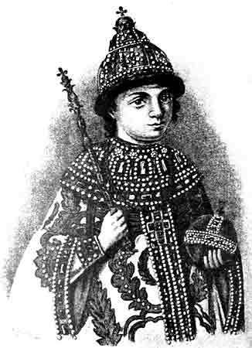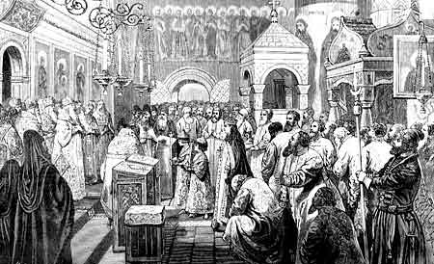
Алексей Михайлович Романов испытывал серьезные проблемы с наследником престола. У него, как правило, родилсь крепкие и здоровые дочки, но по мужской линии соновья часто умирали еще в младенческом возрасте или были больными, слабыми, слабоумными.
Эта проблема касалась не только Алексея Михайловича, но и других русских правителей. Поэтому их браки разводились, жены были сосланы в монастыри. В случае, когда царь скончался слишком рано не оставив взрослого наследника престола, на царство венчали маленьких детей (сынов), но вместо них фактически правили регенты. При дворе в таких условиях шла постоянная борьба за престол разных родов дворян, жен царя.
Правительницей при малолетних царях провозгласили Софью, сестру Ивана. Она сослала Петра с его матерью прочь из Москвы, в село Преображенское.
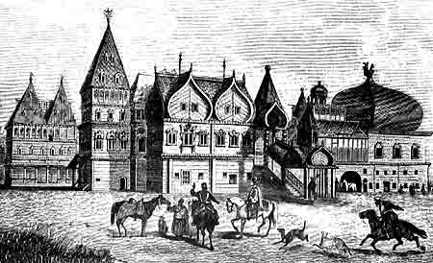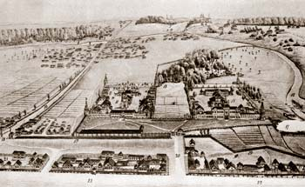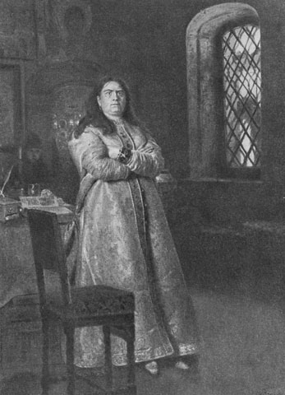

Преображенское и «потешные полки»
В селе Преображенском об образовании Петра долго никто не заботился. Воспитание будущего царя проходило бессистемно.
Петр здесь увлекался в основном обучением солдат и разыгрыванием „потешных сражений“ с „потешными полками“ (игрой в солдаты с живыми людьми). Многие солдаты в действительности при этом погибали. Здесь формировались основы будущей петровской регулярной армии.
В Москву Петра привозили редко, только для участия в церемониях. Он не любил Москву и Кремль. Здесь он страдал от своей болезни огрофобии - боялся больших пространств (например, в Гранитовой палате в присутствии Петра снижали потолки при помощи тканей).
В остальное время Петр был свободен. Занимался многими областями знания – кроме военного дела, его очень интересовали, например, плотницкое дело и судостроение.

Немецкая слобода
В юности царь часто бывал в Немецкой слободе, которая представляла собой возможность первого контакта будущего царя с европейской культурой. Немецкая слобода была поселением в Москве, на острове реки Яуза, где жили европейцы, в основном, представители тех профессий, которых в России не хватало (врачи, аптекари, инженеры, офицеры, купцы). Часто здесь люди скрывались от уголовных, религиозных и политических преследований.
Нравы здесь были намного свободнее, чем в православной Москве – иностранцы курили табак, что было в России запрещено; распространено было пьянство.
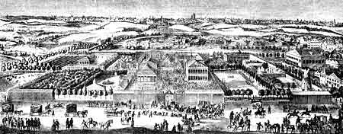

Великое посольство
Вторая встреча Петра с Европой - создание Великого посольства. В 1697-98 гг. Петр со своей свитой отправился в Англию, Голландию и Германию, чтобы лично ознакомиться с жизнью Европы. Он работал на верфях и в порту, изучал корабельное и артиллерийское дела. Известно, что он посетил английский парламент. Многие европейские обычаи Петр решил перенести в Россию. Петр I был вообще первым русским монархом, появившимся за границей России.

Бунт стрельцов
Два раза Софья регентка поднимала против Петра бунты. Впервые это произошло в 1689 г. Петр I тогда испытал панический страх и в одной рубашке бежал в Сергиев Посад, забыв о своей матери и беременной жене. Однако сторонники Нарышкиных взяли верх, и Софью сослали в монастырь.
Когда Петр I с Великим посольством был за границей, Софья вновь подняла стрелецкий бунт. На этот раз Петр с противниками справился жестоко – всех их казнил перед окнами монастырской кельи, где была заточена Софья. После подавления восстания царь решил ослабить власть бояр.
В 1696 г., когда брат Иван скончался, 24-летний Петр стал единственным самодержцем России. Позже он провозгласил себя императором (титул связан прежде всего с неограниченной военной властью).
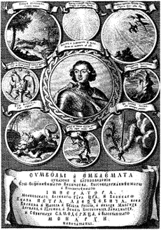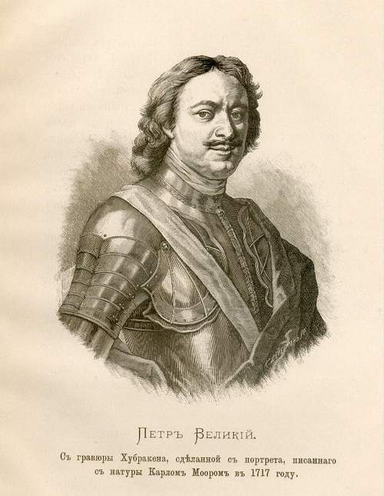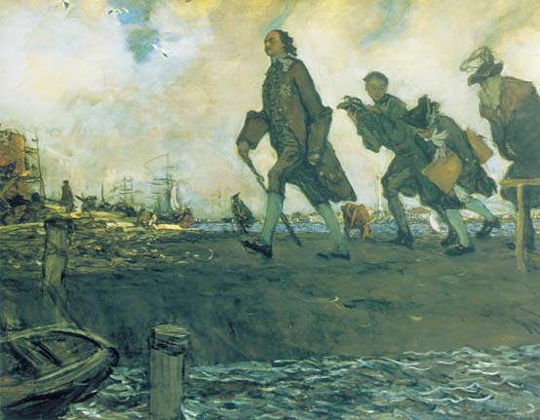

Петровские реформы
С помощью реформ император заставлял российское общество перейти к западному стилю жизни и труда.
Реформы проходили очень быстро, буквально на глазах одного поколения. Некоторые затронули всех обитателей России, некоторые - только верхушку общества, аристократию.
Петровские реформы касались всех сфер жизни и проходили по личной инициативе царя. Новые правила придумывал сам Петр; он же лично контролировал, как к ним люди привыкают и как их соблюдают.
Быт
- Царь повелел всем подданным, кроме крестьян и священничества, обрить бороды (иногда он резал их боярам сам).
- Запретил носить длинные русские платья, все придворные должны были одеваться на немецкий или французский манер (чтобы двигаться быстрее).
- Были введены светские развлечения (танцы, игры, встречи) и курение трубки.
- Петр создавал многочисленные мастерские, вводил новые ремесла – следствием был подъем экономики.
- Сам Петр I изложил правила надлежащего поведения для дворян в книге Юности честное зеркало.
- Царь приглашал иностранных инженеров (около 900 специалистов прибыли с Петром из Европы), немало молодых россиян отправились за границу изучать науки и ремесла.
- В больших городах возникли больницы, в Москве - первый приют для младенцев.

Область культуры и образования
- Создается система государственных светских школ (высшим учебным заведением до тех пор в России была лишь Славяно-греко-латинская академия). Возникают светские (даже начальные) школы, гимназии, Морская академия. В конце правления Петра во всех более-менее крупных городах были созданы минимум две школы – светская и духовная.
- В 1724 г. была основана Академия наук.
- В России появляются первые музеи, например, кунсткамера в Санкт-Петербурге, где до сих пор хранятся личные коллекции Петра I.
- Бурное развитие получило издательское дело. В начале 17 в. действовала в Москве лишь одна типография, выпускающая главным образом церковные книги. К концу властвования Петра их работали десятки. Петр I хотел, чтобы люди „смотрели и учились“.
- Петр I стал выпускать первую периодически издаваемую газету „Ведомости“ (1702), в которой лично разъяснял и пропагандировал реформы, нес в народ новые знания, знакомил русских не только с отечественными событиями, но и с зарубежной жизнью.
- Развивается театр. Раньше художественный театр был предназначен лишь для царской семьи и узкого круга избранного общества, теперь он обращался к широким массам зрителей.
- Реформа правописания - была введена „гражданка“(„гражданское письмо“ – упрощенная форма азбуки) и арабские цифры.
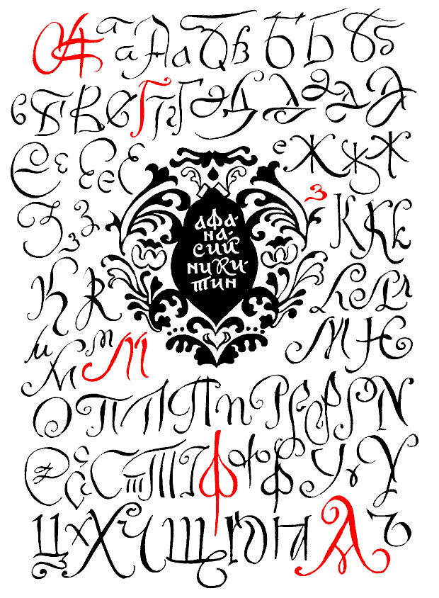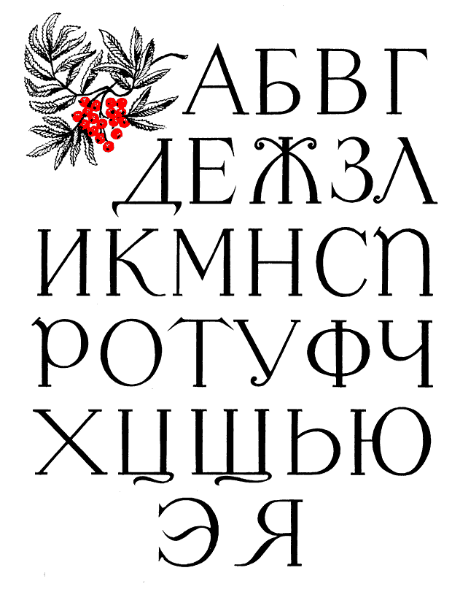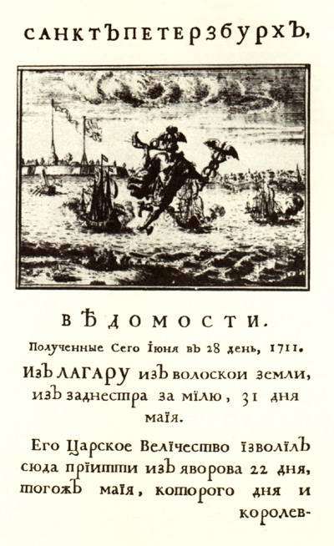

Реформа календаря и летосчисления
- В 1700 г. было введено новое летосчисление. Счет лет от сотворения мира (7208 г.) был заменен счетом от рождения Христа (1700 г.).
- Начало года было перенесено с 1-го сентября на 1-ое января.
- Время в петровской России как будто бы ускорило свой бег – новым шрифтом возможно было быстрее писать, в новых типах платьев - быстрее ходить.

Административные реформы
- В 1711 г. был образован Сенат (просуществовал 200 лет), куда вошли 9 ближайших сотрудников Петра. Сенат занимался в основном вопросами государственного бюджета.
- Было учреждено 9 коллегий („министерств“).
- Был разработан „Тaбель о рангах“– система чинов государственной службы (14 рангов), которая стратифицировала общество. Чин мог получить и человек недворянского происхождения за службу государю. Царь диктовал образ жизни согласно этой стратификации. Было строго определено, кто какие дома должен строить, кто какое количество водки может выпить, как кто должен одеваться и т.п.
- Произошла реформа административно-территориального устройства. Страна была разделена на 8 губерний. Во главу каждой губернии был поставлен губернатор, подчиняющийся царю.
- Быстро и эффективно вымогались средства от граждан (небывалый налоговый гнет).
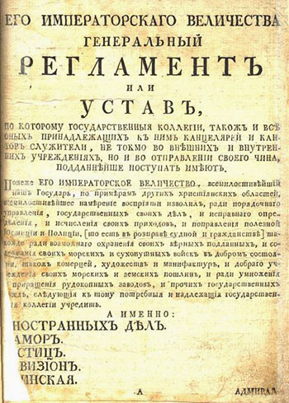

Церковные реформы
- Церковь была подчинена государству, во главу церкви царь поставил Святейший Синод (орган, управлявшийся светским лицом).
- Было ограничено число монахов. Петр закрывал монастыри, присваивал церковное имущество. Над церковными обрядами он издевался. Староверы-раскольники, а также многие крестьяне считали Петра Антихристом и думали, что наступили «последние времена».

Военные реформы
- Была создана огромная регулярная армия, происходили постоянные наборы рекрутов (15-20-летних холостых юношей - крепостных крестьян, дворян и монахов) на неопределенное время – военная служба была фактически пожизненной.
- Был создан знаменитый морской флот.
- Были произведены огромные военные расходы (множество церковных колоколов было перелито на пушки); появились талантливые полководцы; во многих сражениях и войнах Россия победила.

Войны и территориальное расширение России
Целью Петра I было открыть выход к морю и, таким образом, „прорубить окно в Европу“.

Азовские походы
Выход к Черному морю царь хотел завоевать в войне с Турцией (1695–1700). Это был первый боевой опыт войск Петра. Хотя царь захватил крепость Азов в устье Дона, выхода к морю ему добиться не удалось.

Северная война
После заключения мира с Турцией Петр рассудил, что Балтийское море для выхода на Запад важнее, чем Черное, и начал войну со Швецией. Северная война (1700–1721) с решающей Полтавской битвой была для Петра долгой, изнурительной, дорогостоящей, но удачной. Уже в процессе войны была на берегах Невы в 1703 г. основана новая столица страны, Санкт-Петербург.

Личность Петра I
Царь был ростом в два метра и очень широко шагал, его сотрудники едва поспевали за ним бегом.
В своей личной жизни был Пётр I довольно скромен, не любил носить официальную нарядную одежду, постоянно одевал одно платье. Он никогда не избегал физического труда (работал плотником, строил корабли, шил сапоги). Занимался медициной: например, лечил зубы и выполнял хирургические операции. С детства он интересовался математикой, историей, хотел многое узнать.
Личная жизнь царя складывалась сложно и неоднозначно. Многих людей в своем окружении он сделал несчастными, многие проблемы нравственного характера никогда не разрешил.
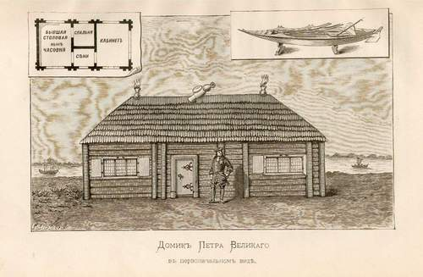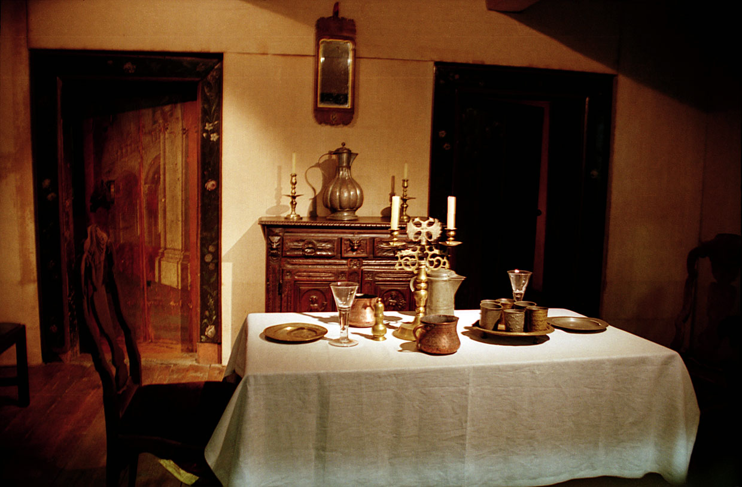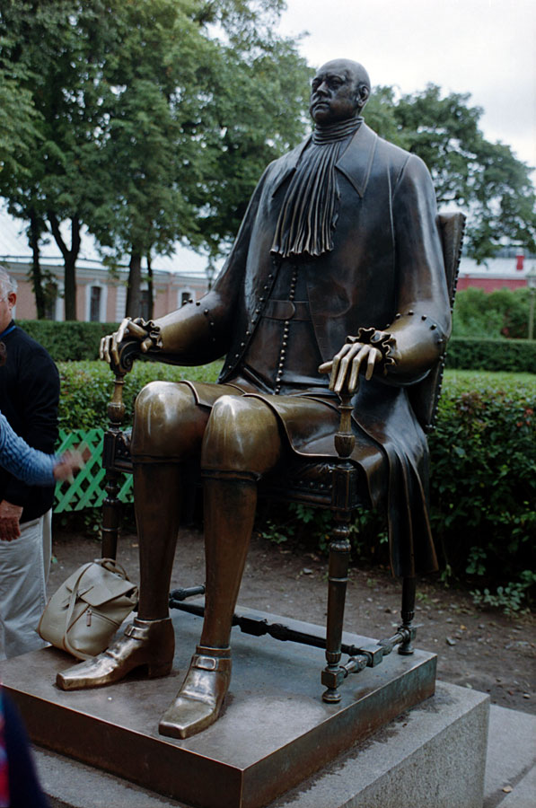

Семья
16-летнего Петра женили на Евдокии Лопухиной, но он прожил с ней едва неделю. Она родила ему сына Алексея, наследника престола. Свою жену сослал Петр в монастырь, и его сын остался сиротой при живой матери.
Молодого царевича Алексея потом обвинили в заговоре против государя; он стал первым узником, заточенным в Петропавловскую крепость. Алексея признали виновным и умертвили.
В 1712 царь объявил о своем разводе и венчался с Екатериной (до православного крещения - ливонской пленницей Мартой Скавронской), которая с 1703 была его фактической женой.

Друзья Петра I

А. Д. Меньшиков
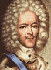
Будучи недворянского происхождения, самый близкий друг царя, тем не менее, занимал высокие должности (первый губернатор Санкт-Петербурга). Но он никогда не забывал о своих личных интересах и принимал взятки („первый вор России“). Наконец, только смерть Петра спасла Меньшикова от гнева царя и от смертной казни.

Общая характеристика петровской эпохи
- Период, когда Россия глубоко преобразовалась, повернулась с Востока на Запад, открыла „окно в Европу“, стала европейской державой, активно вмешивающейся в европейскую политику.
- Россия былa провозглашена империей; вырос ее международный престиж.
- Сложилась система абсолютной монархии. Во главе государства стал монарх, который ни перед кем на свете за свои поступки ответственности не нес.
- Сухопутная страна сделалась морской державой.
- Множество людей погибло на войне, при строительстве новых городов, каналов, флота.
- Осуществление грандиозных планов Петра I, при котором, между прочим, были исчерпаны все финансовые резервы государства, можно считать первым комплексным утопическим экспериментом в России.
На склоне своих лет царь о себе слышал много плохих отзывов, критики в том смысле, что бритье бород не делает из русского человека европейца, а только оскорбляет его религиозные чувства. Он знал о том, что его считают тираном.

Эпоха дворцовых переворотов
После смерти Петра I (по преданию на смертном одре сказал: „Отдайте все...“ и скончался) возвели на трон его вторую жену Екатерину I.
Несколько последующих десятилетий продолжалась борьба за трон. Часто правили регенты вместо молодых или неспособных царей. Эта эпоха называется „эпохой дворцовых переворотов“.

Литература:
- Аксенова. М.: Энциклопедия для детей. История России от древних времен до Петра Великого. Аванта +, Москва 2000.
- Кононенко, Б.И.: Культура. Цивилизация. Россия. Издательство „Щит-М“, Москва 2003.
- Некипелов, А. Д.: Новая российская энциклопедия. Том I. Россия. Издательство «Эмциклопедия», Москва 2004.
- Синдаловский, Н.А.: От дома к дому, от легенды к легенде. „Норинт“, Санкт-Петербург 2001.
- Fozikoš, A., Reiterová, T.: Reálie rusky mluvících zemí. Nakladatelství Fraus, Plzeň, 1998.
- Pipes, R.: Rusko za starého režimu. Argo, Praha 2004.
- Švankmajer, M., Veber, V., Sládek, Z., Moulis, V.: Dějiny Ruska. Nakladatelství Lidové noviny, Praha, 2004.
- Хронос. История России. http://www.hrono.ru/index.sema
- Путь Петра Великого: http://www.lfond.spb.ru/programs/peters_way/

